实验1：任务目标对自我优势效应的影响 实验结果

# 方法

## 被试

实验1采用3（加工优先级：自我优先、朋友优先、生人优先）×2（图形：目标图形、非目标图形）两因素混合实验设计，其中加工优先级是被试间变量，图形是被试内变量。实验1使用贝叶斯因子序列分析方法决定停止收集数据的时间，以平衡数据信息量与效率(郑元瑞, 胡传鹏, 2024)。将正确试次反应时的结果作为贝叶斯因子序列分析中的关键指标。重点关注贝叶斯重复测量方差分析中加工优先级与图形的交互作用。确定停止收集数据的BF阈值为10或1/10。当 BF10大于10时，则认为有较强的证据支持备择假设，可以停止收集数据；当BF10小于1/10时，则认为有较强的证据支持原假设，可以停止收集数据(胡传鹏等, 2018)。最小样本量为每个实验条件12人，最大样本量为每个实验条件50人。

实验1自我优先组招募20-25岁(*M* = 22.10±1.683)被试20名(男生11名，女生9名)；实验1朋友优先组招募19-24岁(*M* = 22.15±1.496)被试20名(男生9名，女生11名)；实验1生人优先组招募20-31岁(*M* = 23.80±3.806)被试20名(男生10名，女生10名)。所有被试均为右利手，视力或矫正视力正常的健康成年被试。

## 刺激

实验 1 的实验程序采用 jsPsych 编制完成。jsPsych是一个开源的，基于 JavaScript 编写的函数库，用于创建在网页中运行的行为实验。实验中所有刺激在灰色背景下呈现。图片刺激选自ALICE数据库，具备新颖性与复杂性(Xu et al., 2024)。根据Xu等提供的分层聚类分析树状图，选择各维度相似性最高的三张图片作为实验材料，确保刺激在除形状维度外的其他维度保持相似。三张图片均经过同一灰度处理，图片视角为3.8°×3.8°，文字标签视角为3.6°×1.6°。为解决在线实验中视角的问题，本研究采用 Li 等(2020)提出的使用银行卡片辅助测量被试和屏幕之间的距离，调整刺激呈现大小的方法，将jsPsych的页面内容标准化。

## 程序

实验1的程序分为知觉匹配任务与分类任务两个部分。第一部分，被试通过知觉匹配任务建立图形与标签的联结。在知觉匹配任务中，被试先学习三种图形与文字标签的关系，随后在测试阶段按F键或J键判断图形与标签是否匹配。第二部分是图形分类任务，被试需要根据指导语将图形分为两类，每位被试仅接受一种分类要求。当自我图形优先加工时，被试需要将图形分为自我与其他两类；当朋友图形优先加工时，被试需要将图形分为朋友与其他两类；当生人图形优先加工时，被试需要将图形分为生人与其他两类。分类标签在刺激呈现后到被试做出反应期间始终出现在屏幕上。分类标签的位置随试次左右变化，被试需要根据图形所属标签所在位置（左、右）按F键或J键对图形进行分类。比如，当被试需要将图形分为自我与其他两类时，若出现的图形是自我图形，“自我”标签出现在左侧，被试需要按下F键(J键)，若“自我”标签出现在右侧，被试需要按下J键(F键)。图形与标签的对应关系以及匹配任务中的按键在被试间平衡，分类标签的左右位置在试次间平衡。匹配范式中不同图形与标签的配对以及分类任务中的图形在试次间随机出现。

知觉匹配任务与分类任务单个试次流程见图 1。知觉匹配任务，在灰色背景中首先呈现中央注视点 “+”500 ms，随后注视点消失，在注视点上下等距位置同时呈现随机组合的图形与标签100 ms。被试需要在看到刺激后的1500 ms内进行又快又准的按键判断。每次按键后，会给被试呈现300ms的反馈：“正确”、“错误”或“太慢”、 “太快”（反应时大于1500 ms视为过慢，反应时小于200 ms视为过快）。分类任务中，被试首先在屏幕中央看到注视点 “+”，注视点呈现时间在200ms-1100ms间随机变化。在注视点消失后，屏幕中央呈现图形54 ms，图形消失后在屏幕左上方与右上方出现分类标签，被试需要在1500 ms内对图形进行又快又准的分类，分类标签在被试做出按键反应后消失。两个任务都设置练习阶段，只有当练习正确率达到70%以上时才能进行正式实验，当正确率低于70%时，被试会重新练习直至正确率达标。正式实验流程与练习阶段相同。

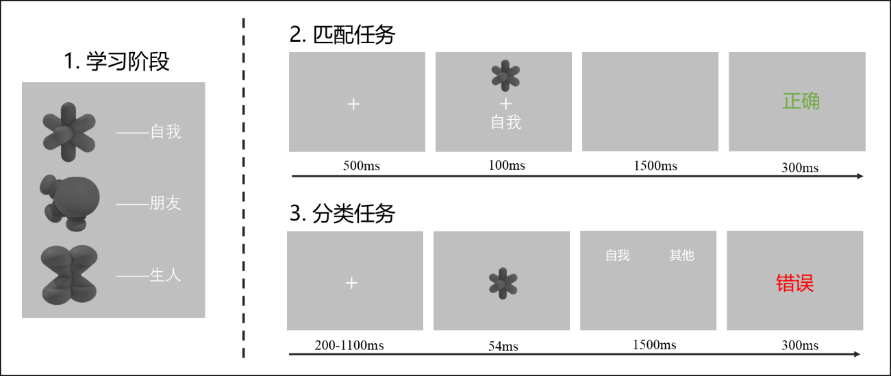

图 1实验1单试次流程图

匹配任务共6种实验条件（匹配-自我、匹配-朋友、匹配-生人、不匹配-自我、不匹配-朋友、不匹配-生人），每个条件有60个试次，合计360个试次。分类任务共6种实验条件，目标图形与非目标图形试次数量相同，具体试次安排见试次安排表（表 1）。

表 1分类任务试次安排表

|  |  |
| --- | --- |
| 实验条件 | 试次数 |
| 自我优先+自我图形（目标图形） | 160 |
| 自我优先+朋友图形（非目标图形） | 80 |
| 自我优先+生人图形（非目标图形） | 80 |
| 朋友优先+自我图形（非目标图形） | 80 |
| 朋友优先+朋友图形（目标图形） | 160 |
| 朋友优先+生人图形（非目标图形） | 80 |
| 生人优先+自我图形（非目标图形） | 80 |
| 生人优先+朋友图形（非目标图形） | 80 |
| 生人优先+生人图形（目标图形） | 160 |

## 预实验结果

预实验中每位被试各实验条件的平均反应时 (表 2) 表明，目标图形的反应时短于非目标图形，且存在于三种分类任务条件。各实验条件的正确率结果见表 3.

表 2预实验中各实验条件的平均反应时(ms)

|  |  |  |  |  |
| --- | --- | --- | --- | --- |
| 编号 | 条件 | 朋友图形 | 生人图形 | 自我图形 |
| 25 | classify_self | 787.9459 | 826.3333 | 779.5302 |
| 26 | classify_self | 776.6267 | 788.7342 | 759.3949 |
| 27 | classify_friend | 659.6415 | 740.9359 | 739.1646 |
| 28 | classify_friend | 709.0318 | 730.3333 | 770.3418 |
| 29 | classify_stranger | 701.8974 | 615.5723 | 707.4189 |
| 30 | classify_stranger | 642.4648 | 635.5467 | 670.3857 |

表 3预实验中各实验条件正确率

|  |  |  |  |  |
| --- | --- | --- | --- | --- |
| 编号 | 条件 | 朋友图形 | 生人图形 | 自我图形 |
| 25 | classify_self | 0.92500 | 0.90000 | 0.93125 |
| 26 | classify_self | 0.93750 | 0.98750 | 0.98125 |
| 27 | classify_friend | 0.99375 | 0.97500 | 0.98750 |
| 28 | classify_friend | 0.98125 | 0.93750 | 0.98750 |
| 29 | classify_stranger | 0.97500 | 0.99375 | 0.92500 |
| 30 | classify_stranger | 0.88750 | 0.93750 | 0.87500 |

6位被试所有试次反应时分布接近正态分布。单个被试所有试次的反应时分布结果（见图 1）与单个被试各实验条件均值结果不完全相同。仅在27号被试与29号被试上观察到较为明显的对目标图形的反应速度快于非目标图形，在其他4位被试上未发现目标图形反应时与非目标图形反应时具有明显差异。

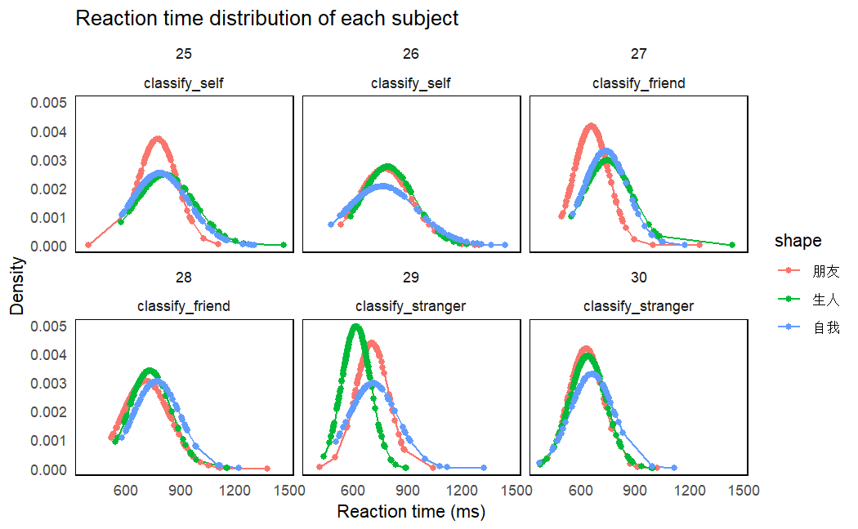

图 2预实验中单个被试所有试次的反应时正态分布图，

注：图例中的三个颜色分别指三种图形

## 结果

使用R语言对数据进行预处理，剔除练习试次，剔除反应时小于200ms或大于1500ms的正式实验试次，剔除正确率低于60%的数据，共剔除2名被试。为探究任务目标对自我优势效应的影响，使用JASP统计软件分别对分类任务的正确率与反应时进行3（加工优先级：自我优先、朋友优先、生人优先）×3（图形：自我图形、朋友图形、生人图形）贝叶斯重复测量方差分析，其中加工优先级为被试间变量。若有证据表明存在加工优先级与图形的交互作用，则表明任务目标能够影响自我优势效应。

### 5.1 反应时

反应时的描述性统计结果如表 4所示：自我优先条件下对自我图形加工速度最快，朋友优先条件下对朋友图形加工速度最快，生人优先条件下对生人图形加工速度最快。

表 4 实验1 不同条件下的平均反应时与标准差(*N*=60, 单位ms)

|  |  |  |  |
| --- | --- | --- | --- |
| 图形\加工优先级 | 自我优先(*N* = 20) | 朋友优先(*N* = 20) | 生人优先(*N* = 20) |
| 自我图形 | 755.911±92.279 | 739.524±88.440 | 748.814±75.211 |
| 朋友图形 | 801.687±96.670 | 693.42±87.54 | 748.560±89.789 |
| 生人图形 | 789.411±79.473 | 742.217±100.565 | 687.824±71.859 |

对分类任务反应时进行3（加工优先级：自我优先、朋友优先、生人优先）×3（图形：自我图形、朋友图形、生人图形）贝叶斯重复测量方差分析，使用JASP默认的先验分布并将所有模型与零模型进行比较，结果显示：存在极强的证据支持存在加工优先级与图形的交互作用，*BF*10=4.331x10+16见图 3。

进一步进行简单效应分析，使用贝叶斯配对样本t检验进行两两比较，结果发现：在自我优先条件下，存在极强的证据表明被试对目标自我图形的反应速度(*M* = 755.911±92.279)明显快于非目标朋友图形(*M* = 801.687±96.670)与生人图形(*M* = 789.411±79.473)，*BF*10(朋友-自我)= 485.861, *BF*10(生人-自我)= 79.121；在朋友优先条件下，存在极强的证据表明被试对目标朋友图形的反应速度(*M* = 693.42±87.54)明显快于非目标自我图形(*M* = 739.524±88.440)与生人图形(*M* = 742.217±100.565)，*BF*10(朋友-自我)= 14590.660, *BF*10(朋友-生人)= 995.256；在生人优先条件下，存在极强的证据表明被试对目标生人图形的反应速度(*M* =687.824±71.859)明显快于非目标自我图形(*M* = 748.814±75.211)与朋友图形(*M* = 748.560±89.789)，*BF*10(生人-自我)= 15853.797, *BF*10(朋友-生人)= 1816.570。

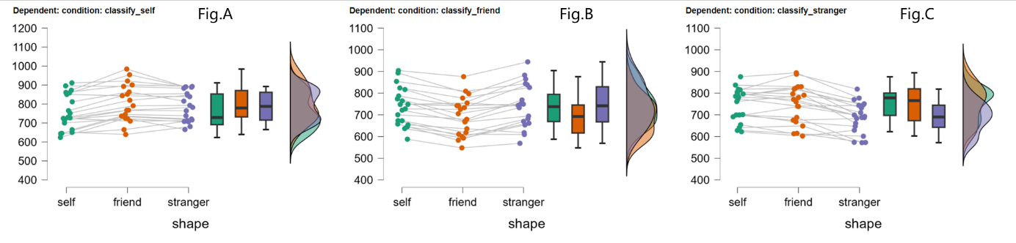

图 3 中的图A/B/C分别表示自我/朋友/生人图形优先条件下被试对三种图形的平均反应时。x轴表示三种图形，y轴表示每位被试的平均反应时间(ms)。

### 正确率

正确率的描述性统计结果如表 5所示：各条件都具有较高的正确率，且正确率间不存在明显差异。

表 5 实验1 不同条件下的正确率与标准差(*N*=58)

|  |  |  |  |
| --- | --- | --- | --- |
| 图形\加工优先级 | 自我优先(*N* = 19) | 朋友优先(*N* = 20) | 生人优先(*N* = 19) |
| 自我图形 | 0.894±0.070 | 0.919±0.055 | 0.916±0.095 |
| 朋友图形 | 0.899±0.063 | 0.928±0.046 | 0.907±0.076 |
| 生人图形 | 0.896±0.057 | 0.911±0.056 | 0.924±0.087 |

对分类任务正确率进行3（加工优先级：自我优先、朋友优先、生人优先）×3（图形：自我图形、朋友图形、生人图形）贝叶斯重复测量方差分析，使用JASP默认的先验分布并将所有模型与零模型进行比较，结果显示：存在中等强度的证据支持不存在加工优先级与图形的交互作用，*BF*10=0.15，见图 4。

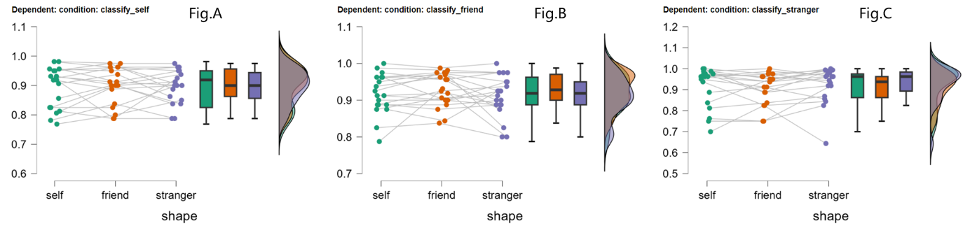

图 4中的图A/B/C分别表示自我/朋友/生人图形优先条件下被试在三种图形的正确率。x轴表示三种图形，y轴表示每位被试的正确率。